要配置好Cisco交换必需要熟悉IOS命令及相关的知识。
一、几种配置命令模式
switch>
这种提示符表示是在用户命令模式，只能使用一些查看命令。
switch#
这种提示符表示是在特权命令模式。
switch(config)# 这种提示符表示是全局配置模式
switch(config-if)# 端口配置命令模式
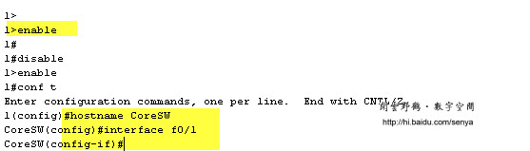
图一 几种命令模式
二、检查、查看命令
这些命令是查看当前配置状况，通常是以show(sh)为开始的命令。show version查看IOS的版本、show flash查看flash内存使用状况、show mac-address-table查看MAC地址列表
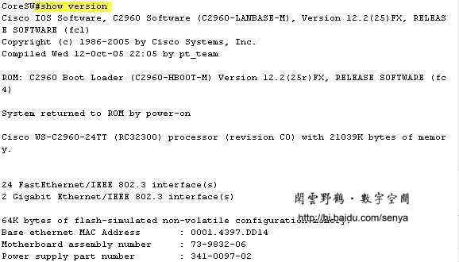
图二
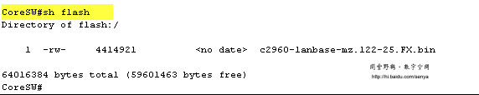
图三
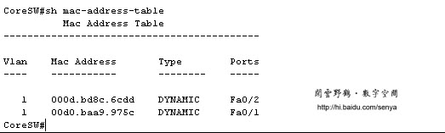
图四
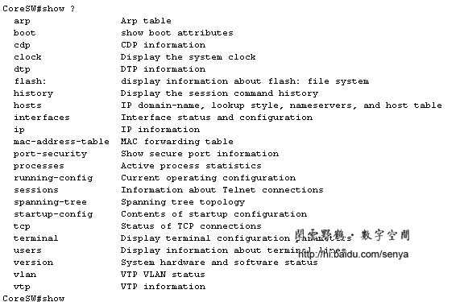
图五 Show ? 帮助命令显示当前所有的查看命令
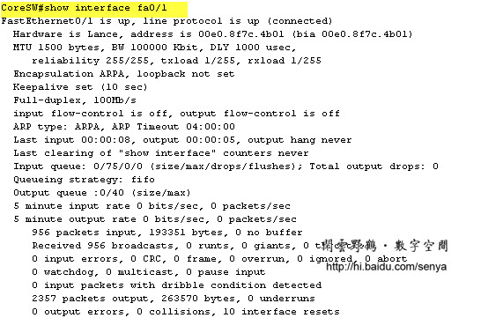
图六 查看端口状态信息
三、密码设置命令
Cisco交换机、路由器中有很多密码，设置好这些密码可以有效地提高设备的安全性。
switch(config)#enable password 设置进入特权模式进的密码
switch(config-line) 可以设置通过console端口连接设备及telnet远程登录时所需要的密码
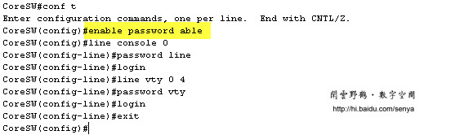
图七 设置交换机的各种密码
默认情况下，这些密码都是以明文的形式存储，所以很容易查看到。为了避免这种情况，我们可以以密文的形式存储各种密码:service password-encryption
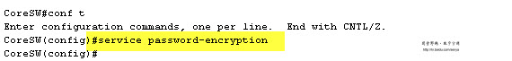
图九
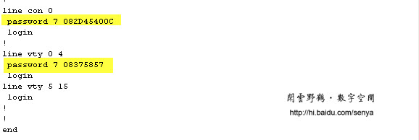
图十 密码以密文的形式存储
四、配置IP地址及默认网关
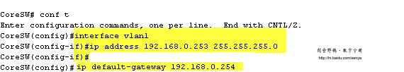
图十一
五、管理MAC地址表
switch#show mac-address-table 显示MAC地址列表
switch#clear mac-address-table dynamic 清除动态MAC地址列表
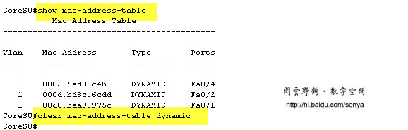
图十二
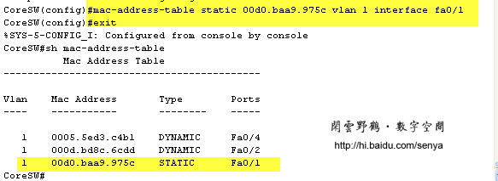
图十三 设置静态MAC地址
六、配置端口安全
switch(config-if)switchport port-security
switch(config-if)switchport port-security maximum 4
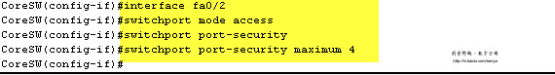
图十四
图十五
七、一个配置实例
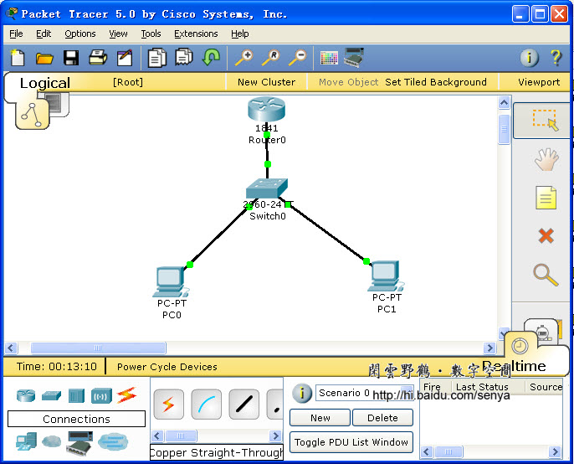
图十六 实例拓扑图
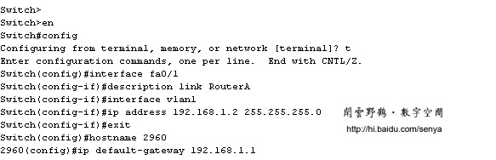
图十七
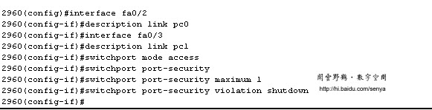
图十八
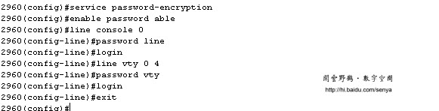
图十九
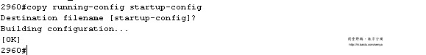
图二十 保存对交换机的配置

